RAY SİGORTA POLİÇE TRANSFERİ

Ray sigortanın SFS ekranından Excel dosyası olarak transfer dosyası oluşturulur.

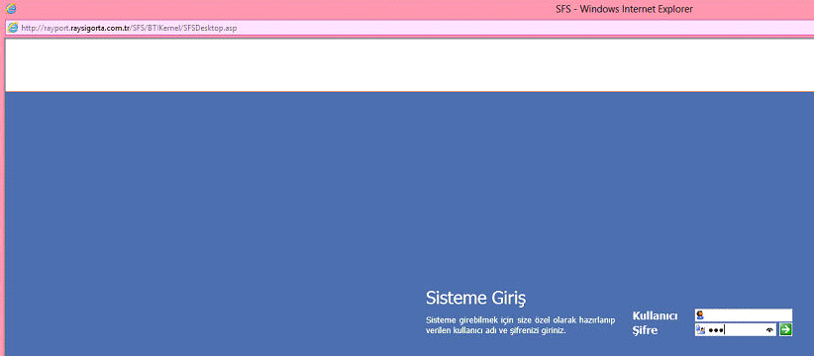

Başlat > Raporlar > Teklif/poliçe işlemleri > Raporlar > Poliçe listeleri > Kaynak Poliçe Listesi kısmına gelinir.

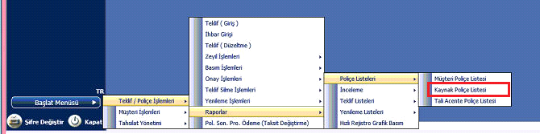

Alttaki ekranda Tarih aralığı verilir.

Basım Kriterleri > Görünüm adı Ada soft olarak seçilir. Sol üst köşede bulunan El ikonuna tıklanır.

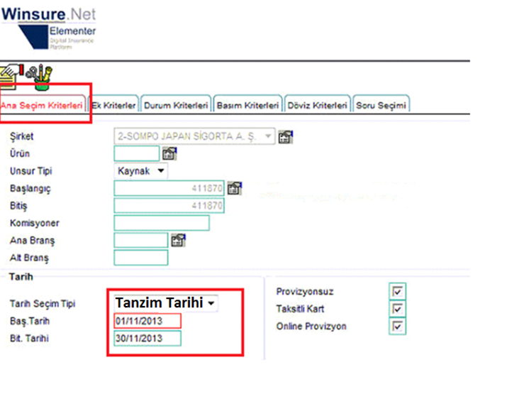

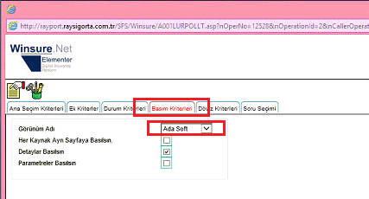

Alttaki ekrandan Excel simgesine tıklanarak ctrl tuşuna basılı tutulur.

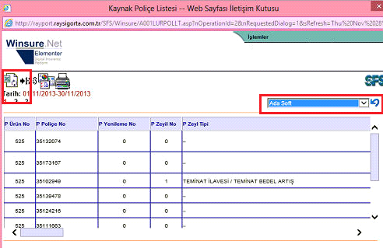

Ekrana gelen pencereden Excel dosyası istenilen dosyaya kaydedilir.

